Haarlem
In Haarlem reden na de oorlog illustere busbedrijven als de 'Noord-Zuid Hollandse' en 'Maarse & Kroon'.

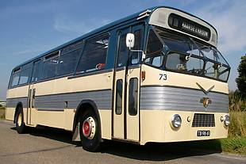

In vroeger dagen naar de polder -
Foto: Cees van de Wetering

Naar het Provinciehuis...
De 'Noord-Zuid-Hollandse' verbond Haarlem vroeger met Leiden, Amsterdam en het strand in Zandvoort; 'Maarse & Kroon' was van oudsher meer op de Haarlemmermeerpolder georiënteerd. Op Open Monumentendag reed de museumbus Maarse & Kroon 73 onder andere naar het gerestaureerde Provinciehuis aan de Dreef in Haarlem.

